Схема расположения границ публичного сервитута, устанавливаемого в целях эксплуатации
линейного объекта "Канализационные сети г. Гаврилов Посад" сооружение протяженностью 12702 м
Наименование публичного сервитута, местоположение границ которого описано
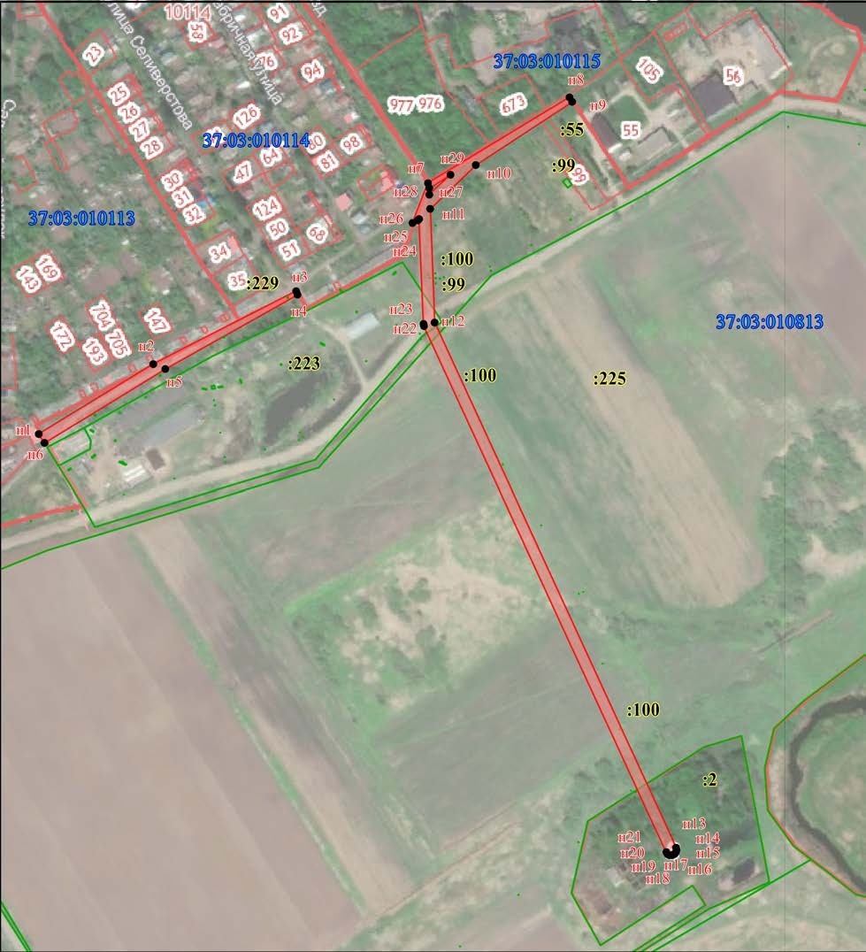
М 1:5000
Условные обозначения:
 | - границы публичного сервитута
н1 | - характерная точка публичного сервитута
 | - граница земельного участка
37:05:000000:10 | - кадастровый номер земельного участка
 | - граница кадастрового квартала
 | - граница населенного пункта
 | - ранее установленная охранная зона

Схема расположения границ публичного сервитута, устанавливаемого в целях эксплуатации
линейного объекта "Канализационные сети г. Гаврилов Посад" сооружение протяженностью 12702 м
Наименование публичного сервитута, местоположение границ которого описано

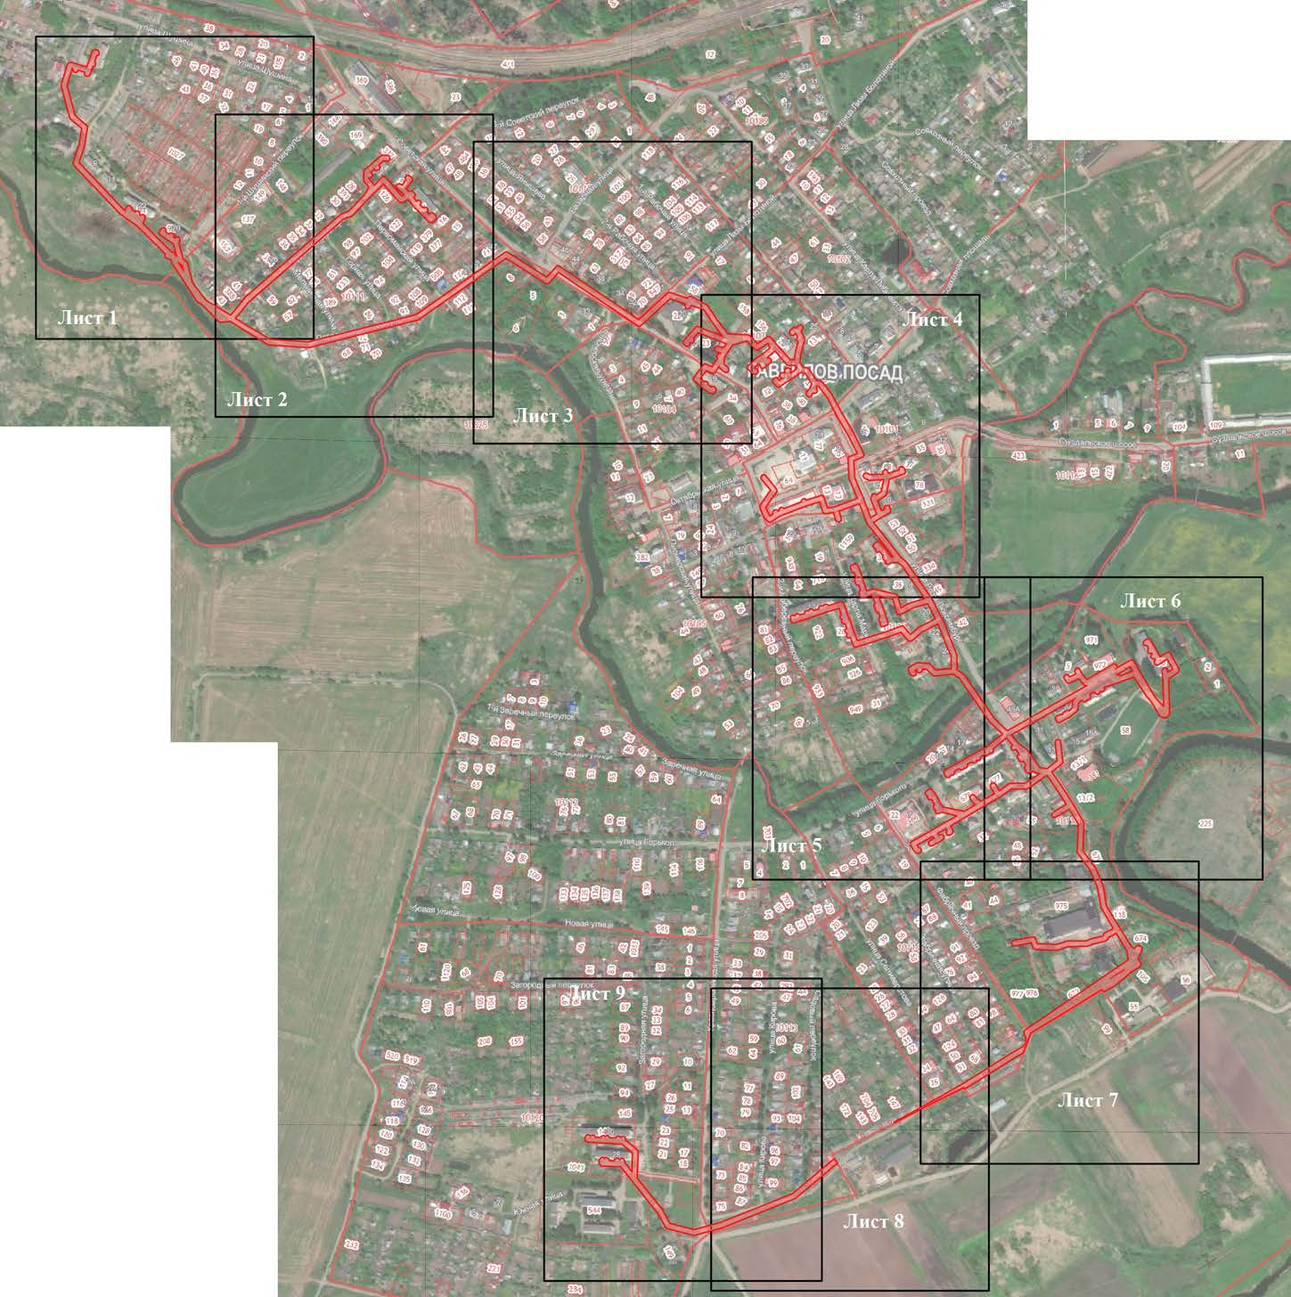

М 1:10000
Условные обозначения:
 | - границы публичного сервитута
н1 | - характерная точка публичного сервитута
 | - граница земельного участка
37:03:000000:1 | - кадастровый номер земельного участка
 | - граница кадастрового квартала
 | - граница населенного пункта
 | - ранее установленная охранная зона

Схема расположения границ публичного сервитута, устанавливаемого в целях эксплуатации
линейного объекта "Канализационные сети г. Гаврилов Посад" сооружение протяженностью 12702 м
Наименование публичного сервитута, местоположение границ которого описано

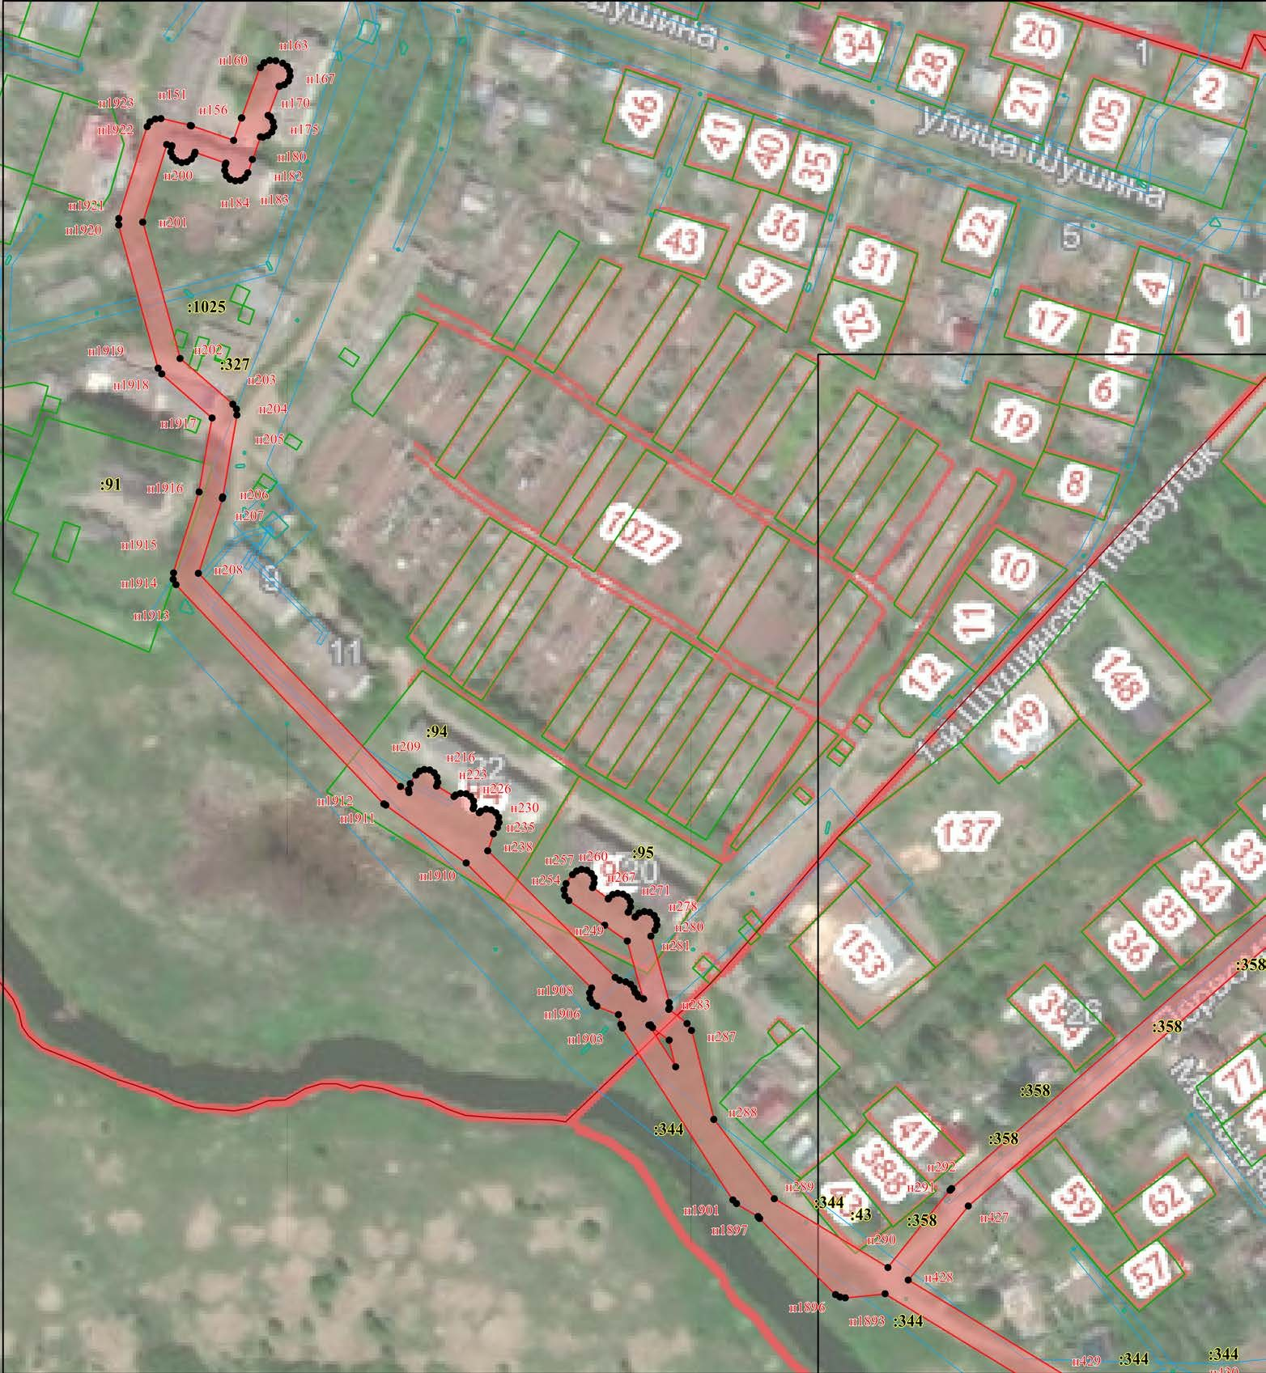
М 1:2000
Условные обозначения:
 | - границы публичного сервитута
н1 | - характерная точка публичного сервитута
 | - граница земельного участка
37:03:000000:1 | - кадастровый номер земельного участка
 | - граница кадастрового квартала
 | - граница населенного пункта
 | - ранее установленная охранная зона

Схема расположения границ публичного сервитута, устанавливаемого в целях эксплуатации
линейного объекта "Канализационные сети г. Гаврилов Посад" сооружение протяженностью 12702 м
Наименование публичного сервитута, местоположение границ которого описано

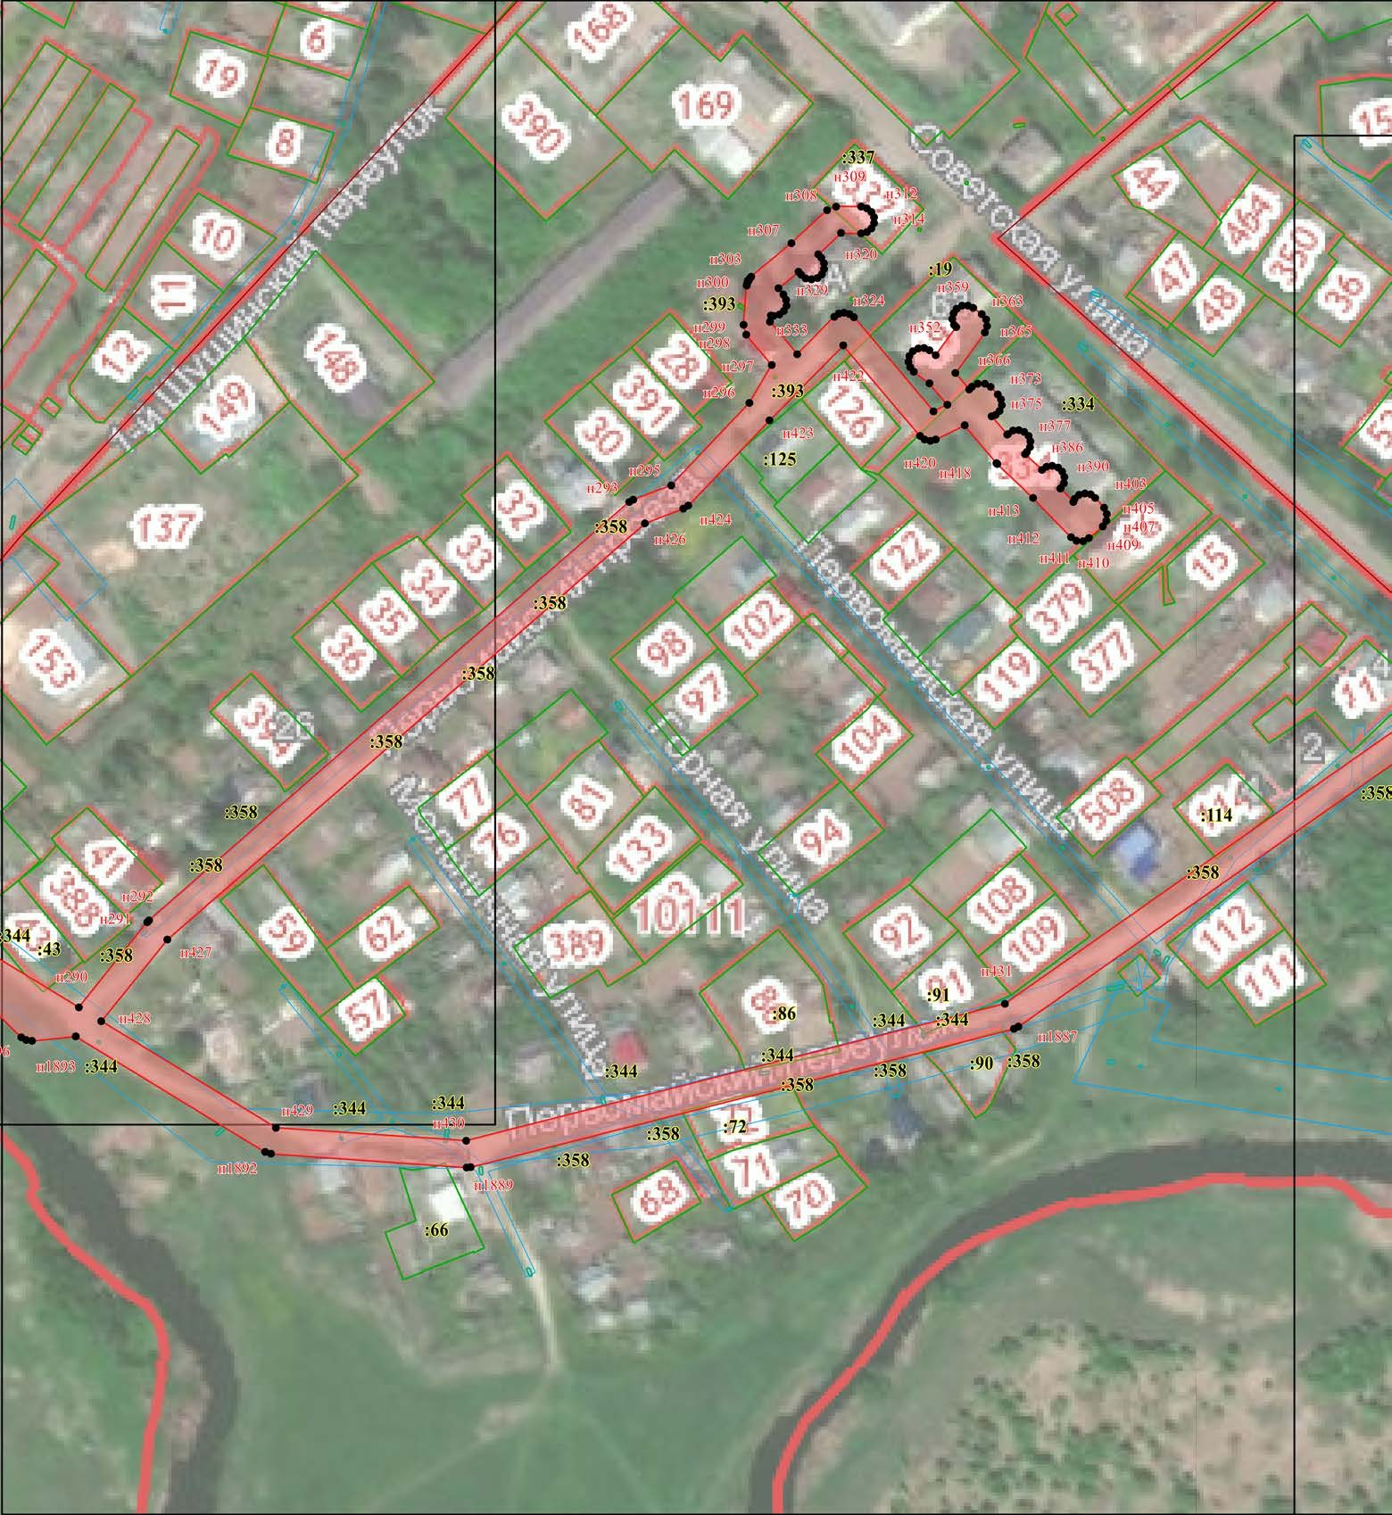
М 1:2000
Условные обозначения:
 | - границы публичного сервитута
н1 | - характерная точка публичного сервитута
 | - граница земельного участка
37:03:000000:1 | - кадастровый номер земельного участка
 | - граница кадастрового квартала
 | - граница населенного пункта
 | - ранее установленная охранная зона

Схема расположения границ публичного сервитута, устанавливаемого в целях эксплуатации
линейного объекта "Канализационные сети г. Гаврилов Посад" сооружение протяженностью 12702 м
Наименование публичного сервитута, местоположение границ которого описано

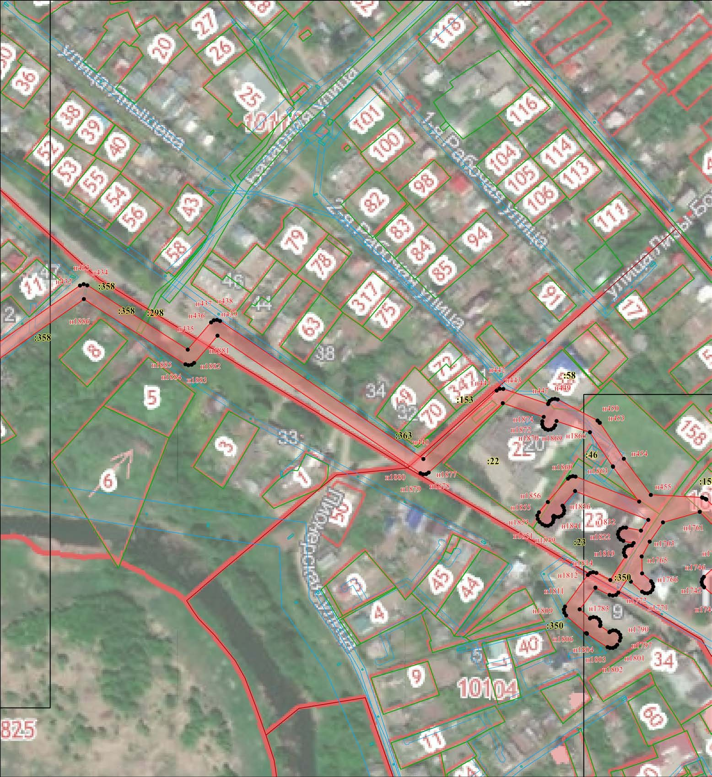
М 1:2000
Условные обозначения:
 | - границы публичного сервитута
н1 | - характерная точка публичного сервитута
 | - граница земельного участка
37:03:000000:1 | - кадастровый номер земельного участка
 | - граница кадастрового квартала
 | - граница населенного пункта
 | - ранее установленная охранная зона

Схема расположения границ публичного сервитута, устанавливаемого в целях эксплуатации
линейного объекта "Канализационные сети г. Гаврилов Посад" сооружение протяженностью 12702 м
Наименование публичного сервитута, местоположение границ которого описано

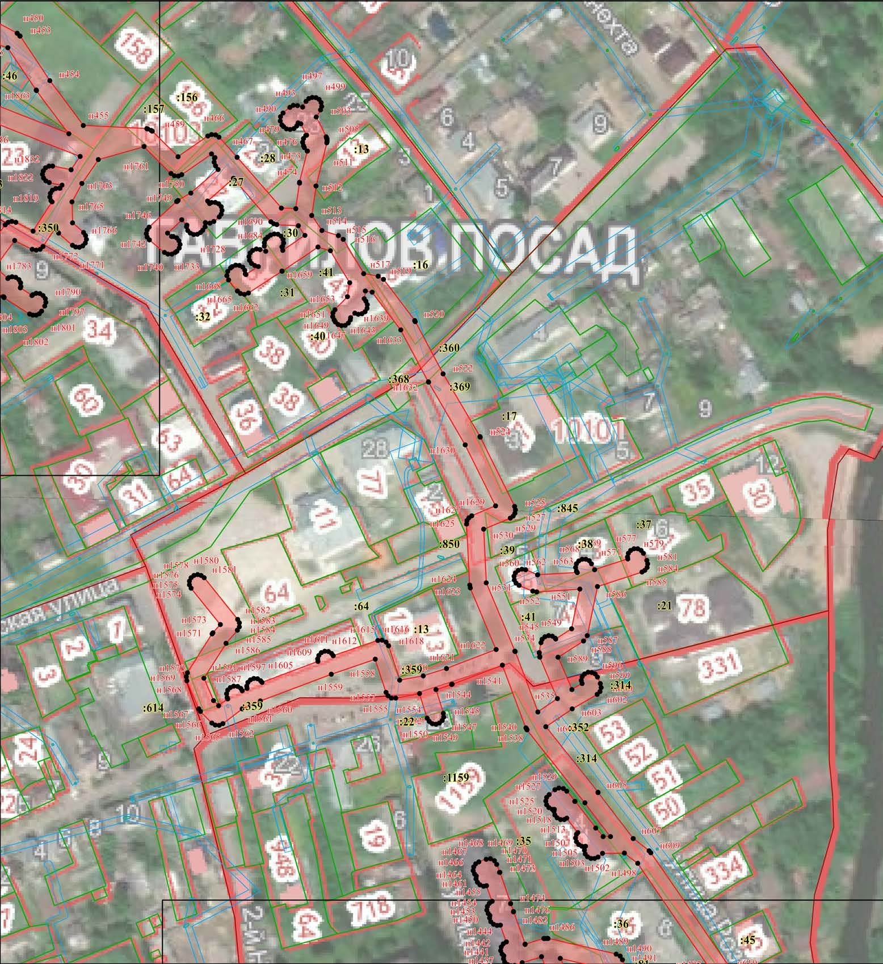
М 1:2000
Условные обозначения:
 | - границы публичного сервитута
н1 | - характерная точка публичного сервитута
 | - граница земельного участка
37:03:000000:1 | - кадастровый номер земельного участка
 | - граница кадастрового квартала
 | - граница населенного пункта
 | - ранее установленная охранная зона

Схема расположения границ публичного сервитута, устанавливаемого в целях эксплуатации
линейного объекта "Канализационные сети г. Гаврилов Посад" сооружение протяженностью 12702 м
Наименование публичного сервитута, местоположение границ которого описано

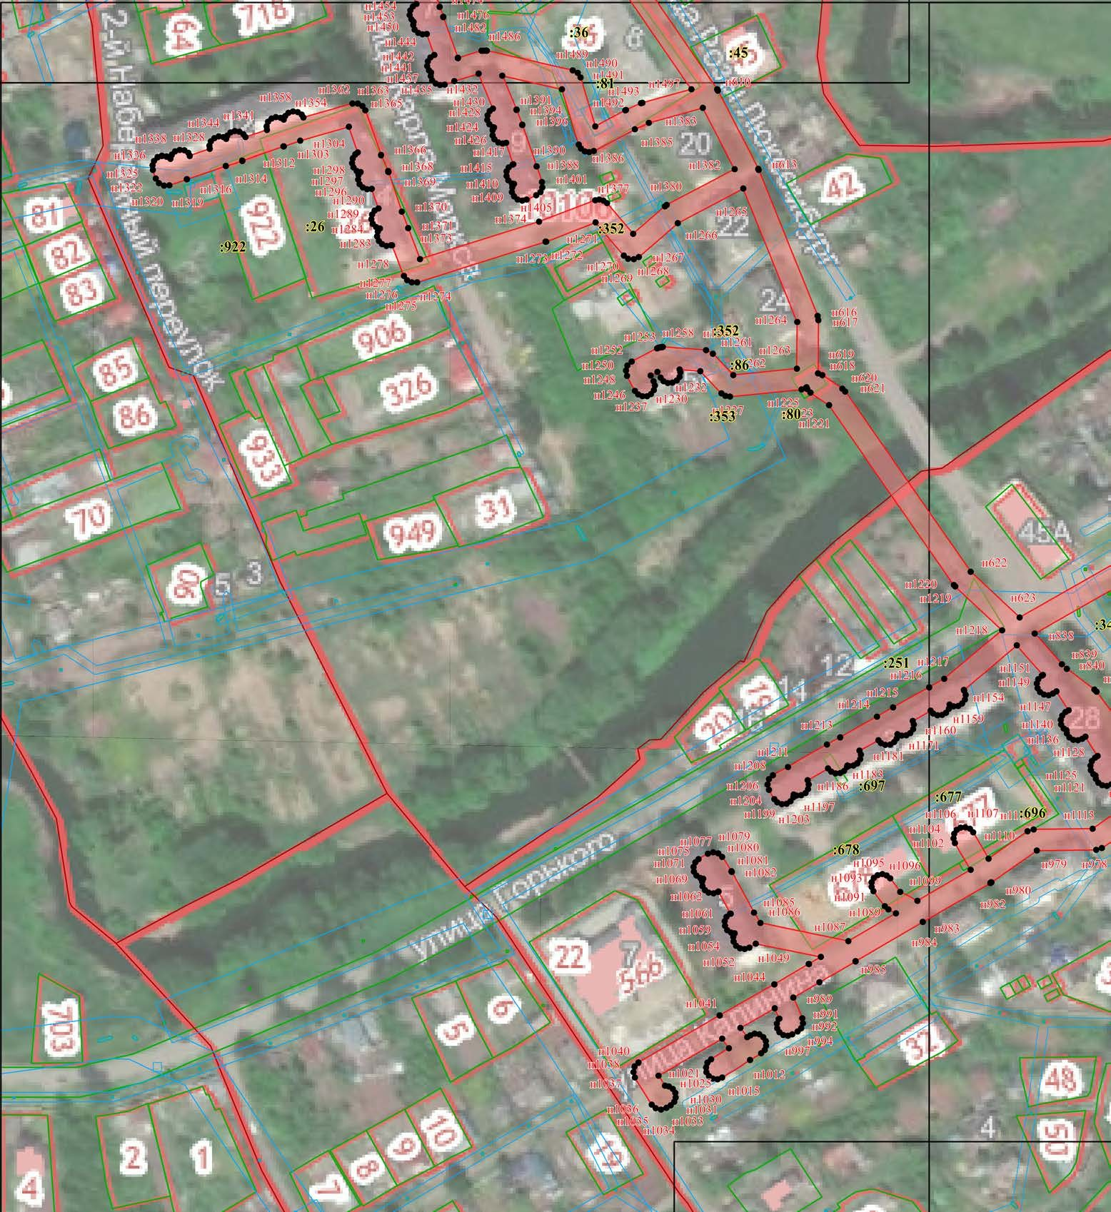
М 1:2000
Условные обозначения:
 | - границы публичного сервитута
н1 | - характерная точка публичного сервитута
 | - граница земельного участка
37:03:000000:1 | - кадастровый номер земельного участка
 | - граница кадастрового квартала
 | - граница населенного пункта
 | - ранее установленная охранная зона

Схема расположения границ публичного сервитута, устанавливаемого в целях эксплуатации
линейного объекта "Канализационные сети г. Гаврилов Посад" сооружение протяженностью 12702 м
Наименование публичного сервитута, местоположение границ которого описано

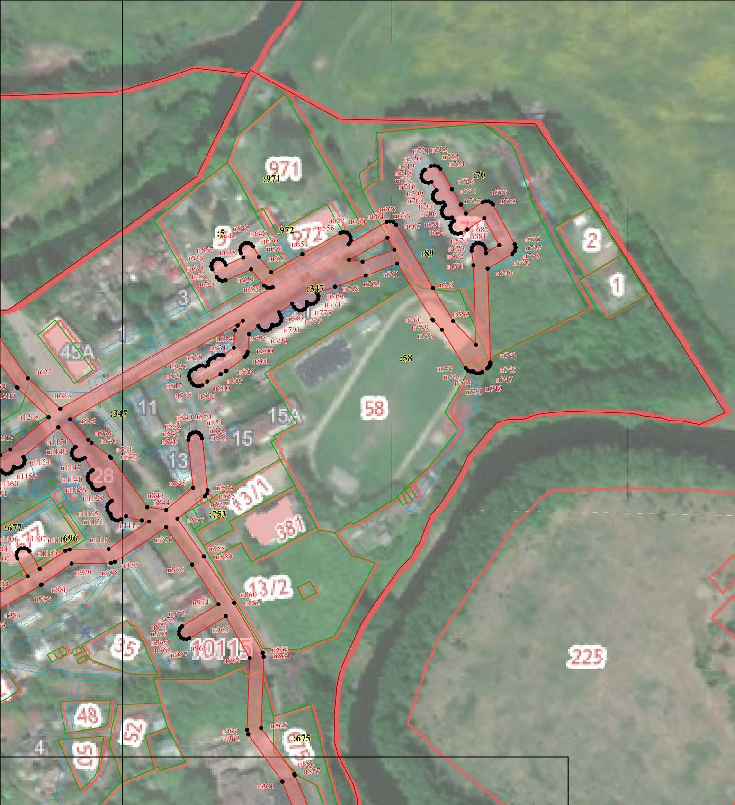
М 1:2000
Условные обозначения:
 | - границы публичного сервитута
н1 | - характерная точка публичного сервитута
 | - граница земельного участка
37:03:000000:1 | - кадастровый номер земельного участка
 | - граница кадастрового квартала
 | - граница населенного пункта
 | - ранее установленная охранная зона

Схема расположения границ публичного сервитута, устанавливаемого в целях эксплуатации
линейного объекта "Канализационные сети г. Гаврилов Посад" сооружение протяженностью 12702 м
Наименование публичного сервитута, местоположение границ которого описано

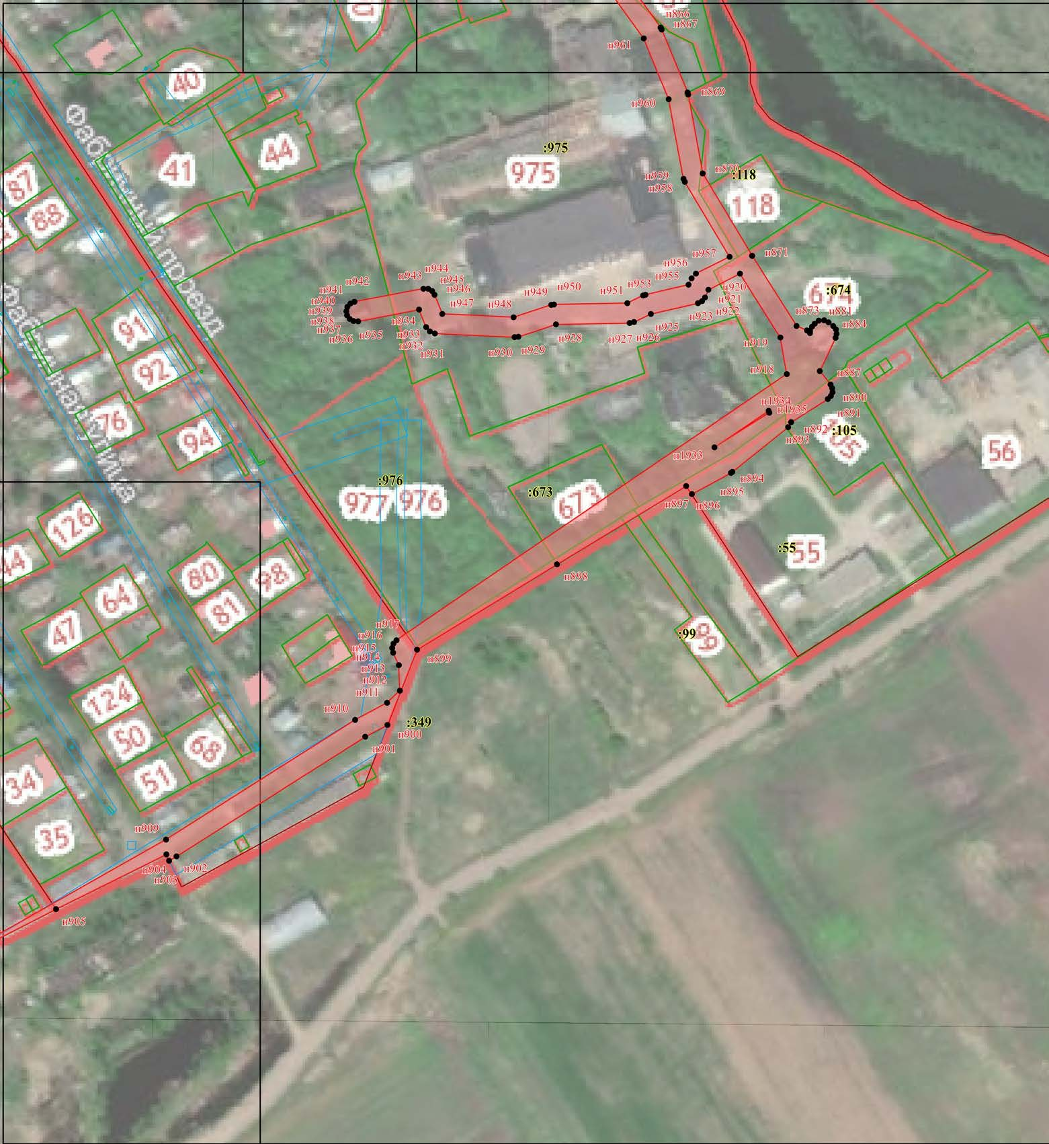
М 1:2000
Условные обозначения:
 | - границы публичного сервитута
н1 | - характерная точка публичного сервитута
 | - граница земельного участка
37:03:000000:1 | - кадастровый номер земельного участка
 | - граница кадастрового квартала
 | - граница населенного пункта
 | - ранее установленная охранная зона

Схема расположения границ публичного сервитута, устанавливаемого в целях эксплуатации
линейного объекта "Канализационные сети г. Гаврилов Посад" сооружение протяженностью 12702 м
Наименование публичного сервитута, местоположение границ которого описано

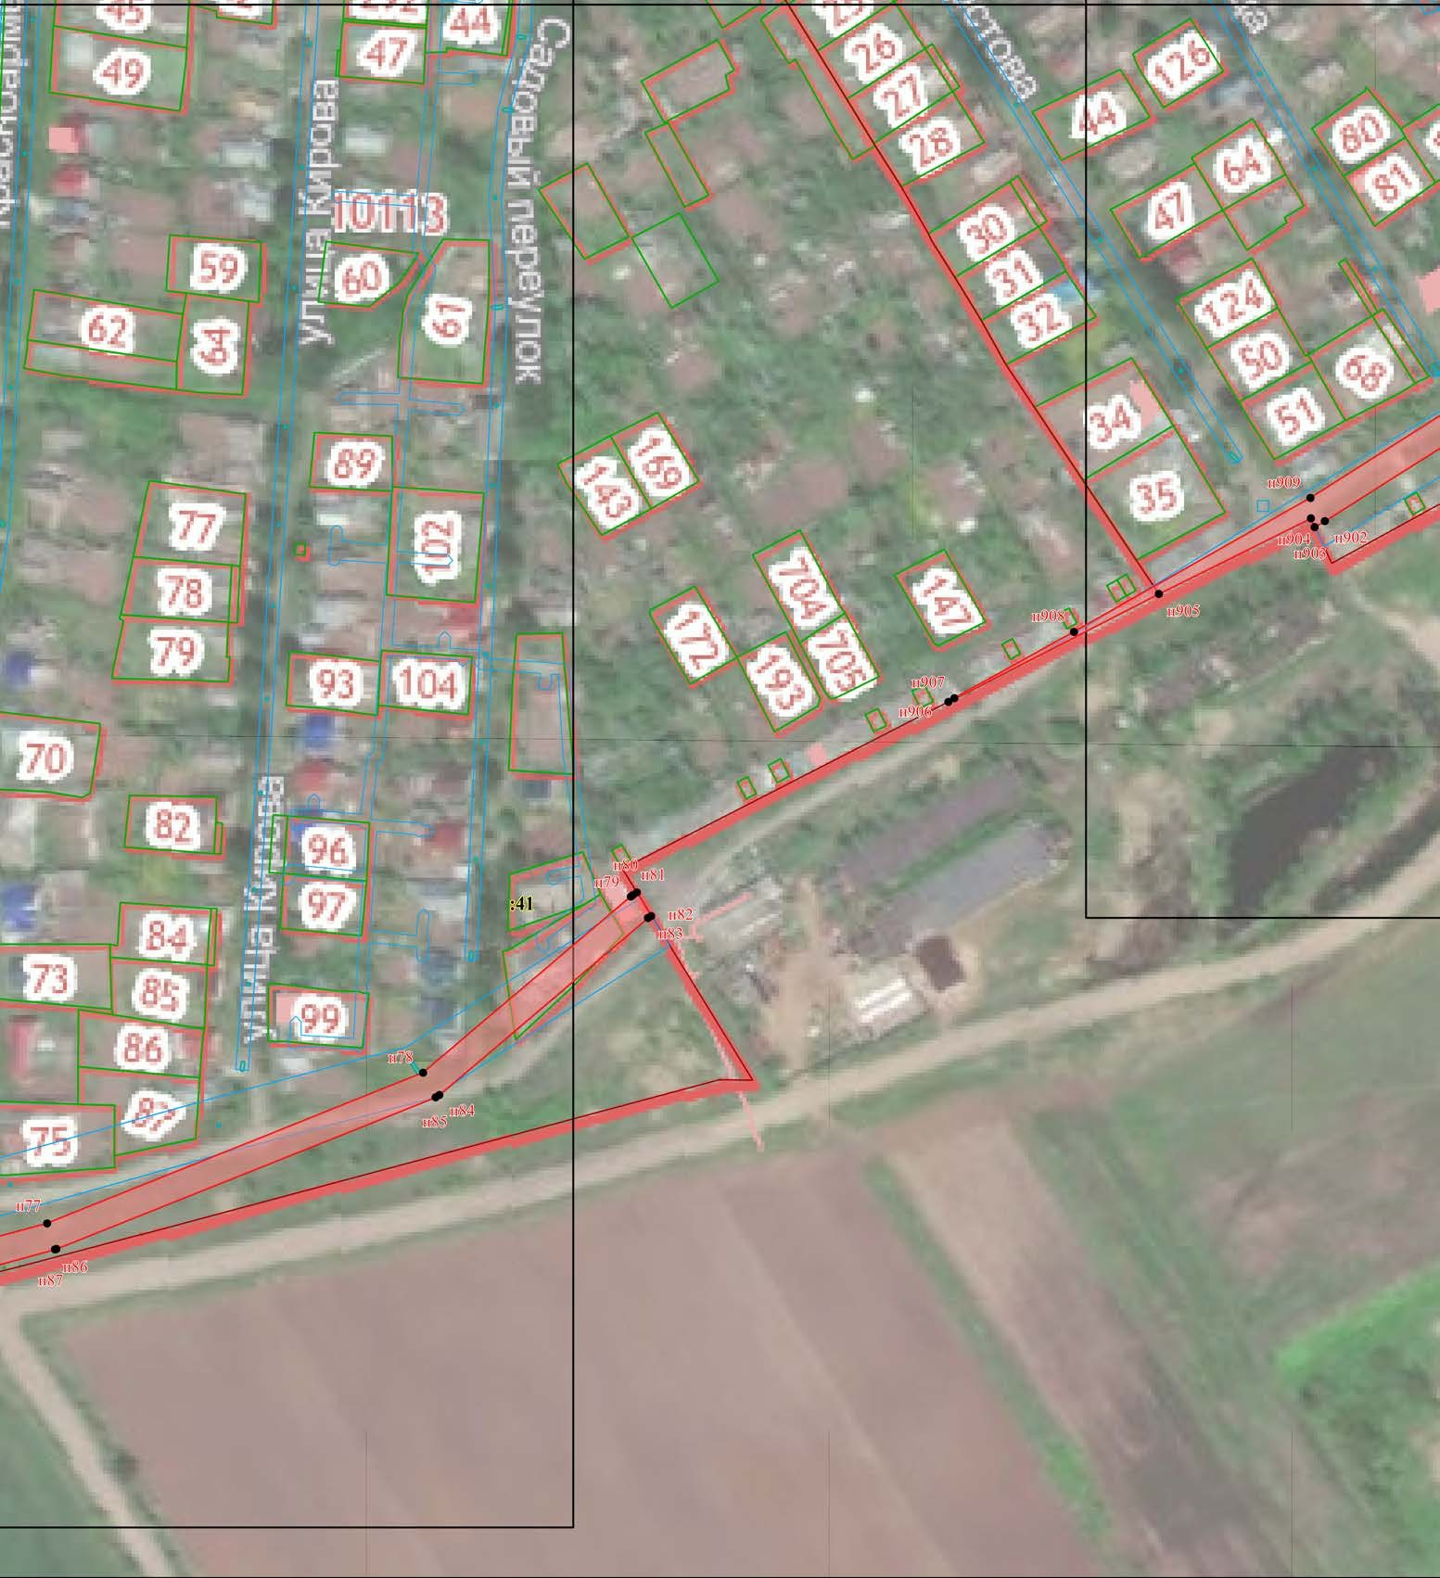
М 1:2000
Условные обозначения:
 | - границы публичного сервитута
н1 | - характерная точка публичного сервитута
 | - граница земельного участка
37:03:000000:1 | - кадастровый номер земельного участка
 | - граница кадастрового квартала
 | - граница населенного пункта
 | - ранее установленная охранная зона

Схема расположения границ публичного сервитута, устанавливаемого в целях эксплуатации
линейного объекта "Канализационные сети г. Гаврилов Посад" сооружение протяженностью 12702 м
Наименование публичного сервитута, местоположение границ которого описано

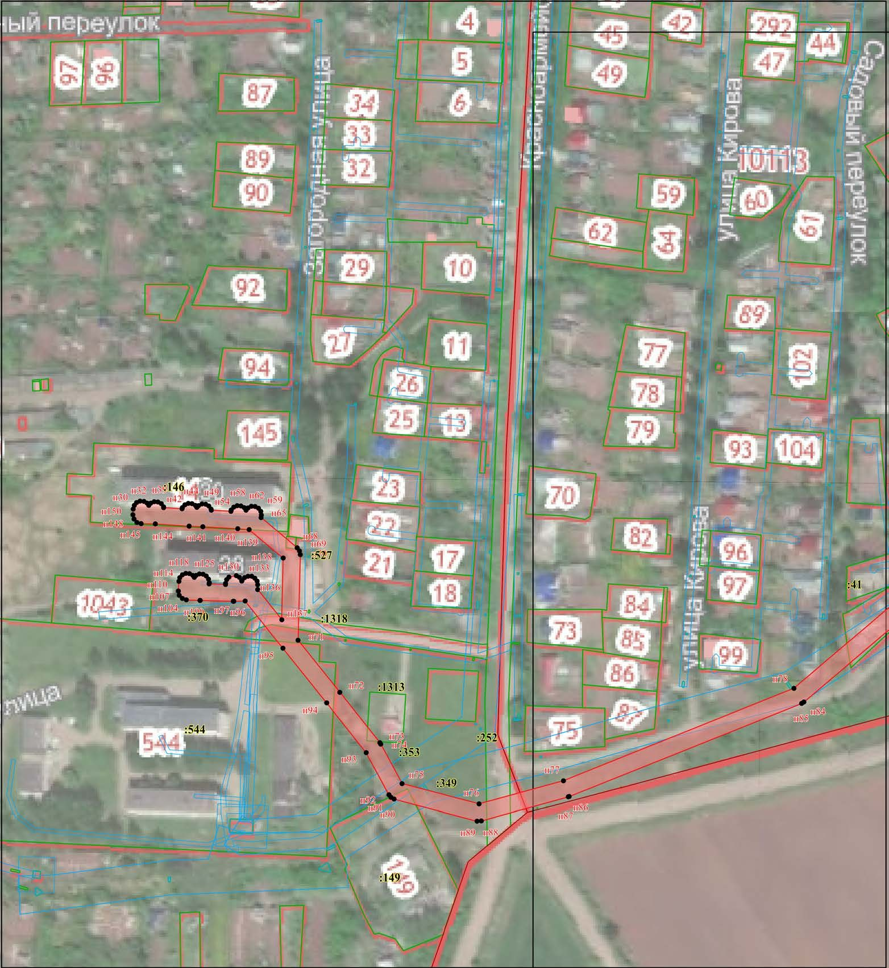

М 1:2000
Условные обозначения:
 | - границы публичного сервитута
н1 | - характерная точка публичного сервитута
 | - граница земельного участка
37:03:000000:1 | - кадастровый номер земельного участка
 | - граница кадастрового квартала
 | - граница населенного пункта
 | - ранее установленная охранная зона

